Руководство по эксплуатации
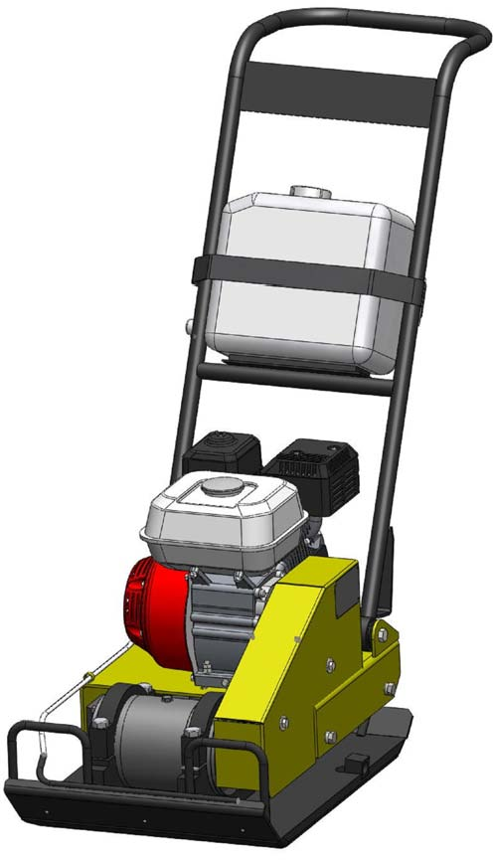ВИБРОПЛИТА
Модель VS-246

CÔÎËÚÒÚÓÛÌ
Москва, ул. Молодежная, 4, подъезд 16а тел. (495) 938 26 74, факс (495) 938 26 82
www.splitstone.ru

арт. 39479 Ред.03 – июнь 2013г.

СОДЕРЖАНИЕ
Введение 4
- Описание и принцип работы
  - Назначение 6
  - Техническая характеристика 6
  - Устройство и принцип работы 7
  - Маркировка 9
- Использование по назначению
  - Эксплуатационные ограничения 10
  - Меры безопасности 10
  - Подготовка к работе 11
  - Порядок работы 12
  - Действия в экстремальных ситуациях 13
- Техническое обслуживание
  - Общие указания 14
  - Меры безопасности 15
  - Порядок технического обслуживания
    - Техническое обслуживание двигателя 16
    - Проверка приводных ремней 16
    - Натяжение приводных ремней 16
    - Замена приводных ремней 18
    - Техническое обслуживание вибратора. Замена масла 19
    - Техническое обслуживание муфты. Замена колодок 20
    - Техническое обслуживание колес 21
- Текущий ремонт
  - Общие указания 22
  - Меры безопасности 22
  - Перечень возможных неисправностей и методы их устранения 23
- Хранение и транспортирование 24
- Каталог запасных частей 25

Условные обозначения

Введение

ВНИМАНИЕ!
Текст инструкции подлежит обязательному изучению Защита органов слуха
Возможно травмирование конечностей

Введение

При покупке виброплиты необходимо:
- проверить комплектность в соответствии с Паспортом изделия;
- «Свидетельство о приемке» и «Отметка о продаже» (см. Паспорт) должны иметь соответ- ствующие отметки Изготовителя и быть заверены Продавцом с указанием даты продажи изделия - это определяет действие гарантийных обязательств Изготовителя;
- проверить исправность виброплиты путем пробного запуска.

С целью повышения потребительских и эксплуатационных качеств, в виброплитах по- стоянно производятся конструктивные изменения. В связи с этим возможны расхожде- ния между текстом, рисунками и фактическим исполнением виброплиты, о чем потре- бителю не сообщается. Все изменения учитываются при переиздании.

Перед началом эксплуатации виброплиты внимательно изучите настоящее Руководство и Руководство по эксплуатации двигателя. Неукоснительно следуйте их рекомендациям в процессе работы - это обеспечит надежную работу техники и безопасные условия труда оператора.
К работе с виброплитой допускаются лица, достигшие 18 лет и изучившие настоящее Руководство, Руководство по эксплуатации двигателя и общие требования техники безопасности в соответствии с нижеуказанными нормативными документами.
Обучение рабочих безопасности труда должно происходить в соответствии с ГОСТ 12.0.004 «Система стандартов безопасности труда. Организация обучения безо- пасности труда. Общие положения».
Запрещается эксплуатация виброплиты лицами в состоянии болезни или переутомле- ния, под воздействием алкоголя, наркотических веществ или лекарств, притупляющих внимание и реакцию.

При выполнении работ необходимо соблюдать меры безопасности в соответствии с:
- ГОСТ 12.3.033 «Строительные машины. Общие требования безопасности при эксплуата- ции»;
- ГОСТ Р 12.2.011 «Система стандартов безопасности труда. Машины строительные, до- рожные и землеройные. Общие требования безопасности»;
- ГОСТ 12.1.004 «Система стандартов безопасности труда. Пожарная безопасность. Об- щие требования»;
- ППБ 01 «Правила пожарной безопасности в РФ».

ВНИМАНИЕ! Владелец лишается права проведения бесплатного гаран- тийного ремонта в случае поломок, произошедших в результате наруше- ния правил эксплуатации и/или самостоятельного ремонта изделия

Назначение
- Виброплита VS-246 предназначена для проведения дорожно-строительных работ при уп- лотнении различных сыпучих строительных материалов, грунтов, асфальтобетонных смесей.
- Виброплита предназначена для использования в районах с умеренным климатом на от- крытом воздухе в температурном интервале от -10°С до +40°С и относительной влажно- сти воздуха до 100 %.

Техническая характеристика

Таблица 1
Модель | VS – 246Е12 |  |  | VS-246E20
Центробежная сила вибратора, кН | 23,1 |  |  | 26,6
Частота колебаний, Гц | 80
Ширина рабочей плиты, м | 0,43
Эффективная рабочая поверхность, м² | 0,2
Глубина уплотнения, м | 0,2 |  |  | 0,3
Скорость движения, м/мин | 20…25
Модель двигателя | Honda GX160 | Honda GX200 | Robin-Subaru EX17 |  | Robin-Subaru EX21
Тип двигателя | Бензиновый, 4-тактный, одноцилиндровый,  с воздушным охлаждением
Максимальная мощность, кВт (л.с.) при  3600 мин⁻¹ | 3,6  (4,8) | 4,1  (5,5) | 2,9  (4,0) |  | 3,7  (5,0)
Вид топлива | Бензин АИ-92
Емкость топливного бака, л | 3,1 | 3 | 3,6
Расход топлива, л/ч | 1,4 | 1,7 | 1,4 |  | 1,7
Вид масла двигателя | Автомобильное масло SAE 10W-30
Объем масла в двигателе, л | 0,6
Вид масла вибратора | Автомобильное масло SAE 10W-30
Объем масла в вибраторе, л | 0,23 |  |  | 0,17
Емкость водяного бака, л | 10
Количество и тип ремней  ременной передачи | 2 ремня клиновых  AV13 х 900La, Gates 6466 (XPA 882)
Габаритные размеры:Д x Ш x В, мм | 1270 х 450 х 1030
Масса снаряженная, кг  - без воды  - с водой | 134  144 |  |  | 152  162
- Уровень шума не превышает значений, предусмотренных ГОСТ 12.1.003.
- Уровень вибрации на водиле не превышает значений, предусмотренных ГОСТ
12.1.012.

Устройство и принцип работы

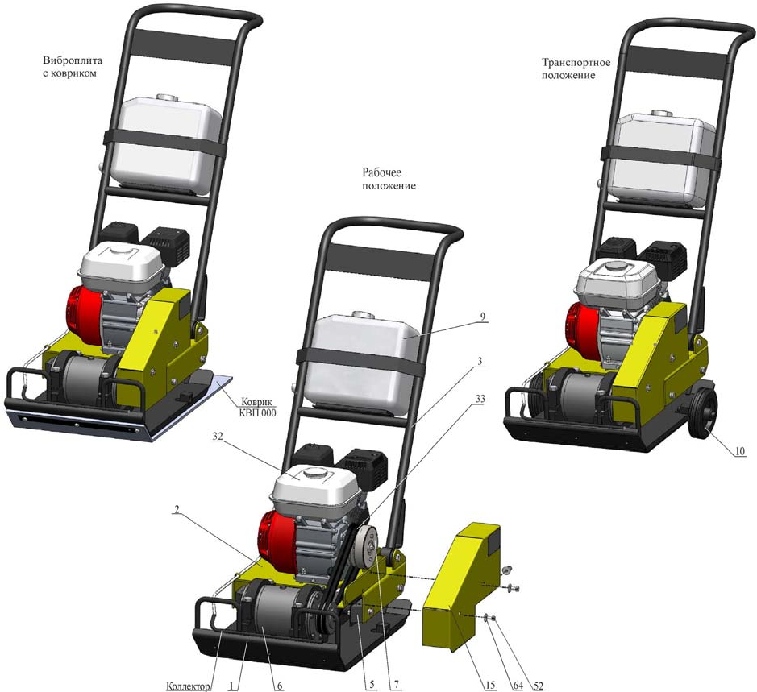
Здесь и далее (кроме Раздела 6) в таблицах в рисунках указаны наимено- вание и обозначение узлов и деталей к виброплитам с двигателем Honda GX200 с метрическим валом (литеры в обозначении двигателя “SX”).

Поз. | Артикул |  | Входит в состав виброплиты
 |  | Наименование
 |  |  | VS-246E12 | VS-246E20
1 | 4060 | Плита 246.05.000-01 | +
 | 4059 | Плита 246.05.000 |  | +
2 | 2827 | Платформа 246.03.000 | + | +
3 | 4155 | Водило 246.06.000 | + | +
5 | 4170 | Подушка 244.00.200 | + | +
6 | 4409 | Вибратор 246.100-01 | +
 | 4412 | Вибратор 246.100 |  | +
7 | 40547 | Муфта 246.300-01 | + | +
9 | 5384 | Канистра К10.01.000 | + | +
10 | 2719 | Колесо VS244.120 | + | +
15 | 40538 | Кожух 246.00.001 | + | +
32 | 10460 | Двигатель бензиновый Honda GX200 SX4 (6,5HP) | + | +
33 | 1069 | Ремень клиновой AV13x900La, Gates 6466 (XPA 882) | + | +
52 | 3368 | Болт М 8-6gх16.88.016 ГОСТ 7798-70 (DIN 931, DIN 933) | + | +
64 | 1818 | Шайба 8.01.016 ГОСТ 6958-78 (DIN 9021) | + | +
 | 52490 | Коврик для виброплиты КВП.000 | + | +
Рисунок 1 – Устройство виброплиты

- Виброплита (рисунок 1) представляет собой сборно-разборную конструкцию, состоящую из плиты поз.1, на которой смонтированы все основные узлы. Основание плиты поз.1 яв- ляется рабочим органом, передающим нагрузку на уплотняемую поверхность с заданной частотой.
- Колебания основания плиты поз.1 в вертикальной плоскости задает вибратор поз.6. Виб-
ратор жестко закреплен на передней чиатсыти пл поз.1 в специальных ложементах. Вал
вибратора выполнен с радиальным смещением центра масс, при вращении которого воз- никает вынуждающая сила, значение которой определяется геометрией вала и его часто- той вращения. Вращение на вал вибратора передается от двигателя поз.32 через клиноре- менную передачу поз.33.
- Двигатель поз.32 установлен на платформе поз.2 и имеет возможность, при ослаблении крепежа, перемещаться в продольных пазах для регулировки натяжения клиновых рем- ней поз.33. Точное перемещение обеспечивается тягами. На валу двигателя установлена центробежная муфта поз.7.
- Платформа поз.2 установлена на опорах плиты поз.1 через виброгасящие подушки поз.5. На задней части платформы установлено водило поз.3, за которое осуществляется пере- мещение виброплиты оператором в транспортном и рабочем режимах. С целью снижения вибрации на руках оператора, водило крепится к платформе через резиновые амортизато- ры. При транспортировке, с целью уменьшения габаритов, водило можно достаточно легко снять с виброплиты.
- Центробежная муфта поз.7 на холостых оборотах (до 2000об/мин) двигателя поз.32 от- ключена, что позволяет легко запустить его и прогреть. При увеличении частоты враще- ния вала двигателя (до 3600об/мин) происходит включение муфты и вращение через рем- ни поз.33 передается на вал вибратора поз.6.
- Кожух поз.15 служит ограждением клиноременной передачи. Кожух крепится к плат- форме поз.2.
- В конструкции виброплиты предусмотрена система орошения основания плиты (режим
«орошение рабочей поверхности»). На полке водила установлена канистра поз.9. для во- ды (объем 10л.). По гибким трубопроводам вода подается в коллектор, расположенный в передней части плиты поз.1. Коллектор представляет собой трубку с отверстиями, иду- щую вдоль всей ширины основания плиты поз.1. Это позволяет равномерно распределить воду по всей рабочей поверхности.
- Виброплита комплектуется быстросъемными транспортными колесами поз.10. Колеса устанавливаются в специальные гнезда, выполненные по бокам плиты поз.1.
- На плите поз.1 спереди и сзади предусмотрены рукоятки, предназначенные для подъема или переставления виброплиты.

Дополнительное оборудование:

При проведении работ по укладке тротуарной плитки (или т.п.) важно не расколоть ее и не повредить ее лицевую поверхность.
Для этого виброплиту рекомендуется доукомплектовать резиновым ковриком (КВП.000),
крепящимся специальной планкой к основанию плиты поз.1 (рисунок 1).

Маркировка
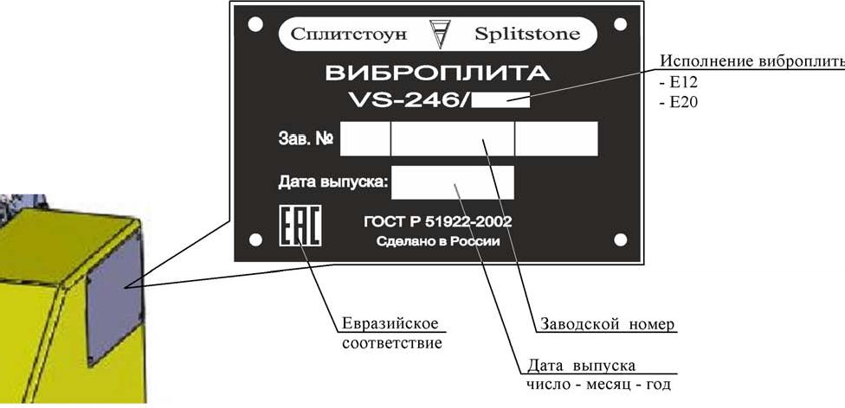

Рисунок 2 - Маркировка

На виброплите, на кожухе ременной передачи, прикреплена табличка, на которой указаны:
- предприятие-изготовитель: «Сплитстоун»;
- наименование изделия;
- обозначение изделия;
- технические условия, по которым изготовлена виброплита;
- заводской номер;
- дата выпуска;
- единый знак обращения продукции на рынке государств-членов Таможенного союза;
- страна, где изготовлена виброплита: «Сделано в России».
На табличке должно быть обязательно указаны исполнение виброплиты, заводской номер и дата выпуска. Данные на табличке должны совпадать с данными в паспорте на данную виб- роплиту.

ВНИМАНИЕ! Владелец лишается права проведения бесплатного гаран- тийного ремонта в случае несоответствия данных на табличке, прикреп- ленной на кожухе виброплиты, и данных, указанных в паспорте на дан- ную виброплиту. Самовольное исправление данных как на табличке, так и в паспорте ведет также к лишению прав владельца на проведение бес- платного гарантийного ремонта

Эксплуатационные ограничения

ВНИМАНИЕ! Несоблюдение следующих требований может привести к выходу изделия из строя

ВНИМАНИЕ! Владелец лишается права проведения бесплатного га- рантийного ремонта в случае поломок, произошедших в результате на- рушения правил эксплуатации виброплиты

- Правильная установка приводных ремней обеспечивает оптимальную передачу мощно- сти от двигателя к вибратору. Ненатянутые ремни приводят к их нагреву и преждевре- менному износу, а так же снижению производительности. Перетянутые ремни приведут к повышенному износу подшипников двигателя и перегрузке виброгасителей.

Меры безопасности

ВНИМАНИЕ! К работе с виброплитой допускаются лица, достигшие 18 лет и изучившие настоящее Руководство, Руководство по эксплуатации двигателя и общие требования техники безопасности в соответствии с вышеуказанными нормативными документами
В процессе эксплуатации запрещается:
- заправлять двигатель топливом внутри помещений или в непроветриваемой зоне;
- открывать топливный бак и производить дозаправку топливом, если двигатель горячий
(перед заполнением дайте двигателю остыть в течение 2-х минут);
- производить заправку топливом при работающем двигателе;
- проверять наличие искры при вынутой свече зажигания;
- заводить двигатель в закрытом помещении (выхлопные газы содержат окись углерода, опасную для здоровья), не обеспечив надежный отвод выхлопных газов или вентиляцию помещения;
- заводить двигатель, если пролит бензин или присутствует его запах, или при других взрывоопасных ситуациях;
- заводить двигатель при отсутствии свечи зажигания;
- заводить двигатель при снятой пробке заливной горловины топливного бака;
- прикасаться к корпусу двигателя, муфты и вибратора сразу после завершения работы резчика, так как это может вызвать ожоги (дайте им время остыть);
- работать со снятыми защитными кожухами, предусмотренными конструкцией;
- оставлять виброплиту с работающим двигателем без присмотра;
- работать без противошумных наушников.

ВНИМАНИЕ! Ни в коем случае не приближайте руки и ноги к основанию виброплиты или к ее другим движущимся частям

ВНИМАНИЕ! Работать без противошумных наушников запрещается

ВНИМАНИЕ! Данное руководство содержит общие требования по вы- полнению мер безопасности при эксплуатации виброплиты, которые не могут учесть всех возможных случаев, возникающих в реальных услови- ях. В таких случаях оператору следует руководствоваться здравым смыс- лом, вниманием и аккуратностью

Подготовка к работе

При подготовке виброплиты к работе необходимо:
- внимательно изучить настоящее Руководство и Руководство по эксплуатации двигателя;
- проверить уровень масла в картере двигателя (уровень масла определяется по указатель- ному стержню на пробке заливных отверстий картера двигателя: при не завернутой проб- ке уровень масла должен находиться в насеченной зоне указателя (виброплита должна быть установлена строго горизонтально));
- заправить топливный бак двигателя бензином марки АИ-92 (перед заправкой необходимо очистить зону вокруг заливной горловины, после чего снять крышку; не следует пере- полнять бак: необходимо оставить некоторое пространство в топливном баке для расши- рения топлива (см. Руководство по эксплуатации двигателя));
- проверить бензопровод и его соединения на отсутствие трещин;
- проверить целостность корпуса вибратора, крепежных хомутов и надежность их крепле- ния;
- проверить уровень масла в вибраторе (виброплита должна быть установлена строго гори- зонтально) (раздел 3.3.5);
- знать, как быстро остановить двигатель в случае опасности;
- залить воду в бак (режим «орошение рабочей поверхности»);
- проверить трубопроводы и их соединения на отсутствие трещин;
- внимательно осмотреть виброплиту, проверить наличие и надежность крепления защит- ных кожухов, целостность и надежность крепления глушителя и бензобака, отсутствие утечек топлива и масла.

Порядок работы

Внимание! Убедитесь, что место проведения строительных работ огороже- но, на территории нет посторонних

- Убедитесь, что все требования безопасности соблюдены, принципы работы виброплиты изучены, и Вы сможете остановить ее прежде, чем возникнет аварийная ситуация.
- Установите виброплиту на ровную поверхность в начале уплотняемого участка (транс- портные колеса необходимо снять) (под основанием виброплиты не должно находиться никаких посторонних предметов).
- Заведите двигатель, дайте прогреться ему на холостых оборотах (2000об/мин) в течение
3-5 минут.
- Плавно увеличьте обороты двигателя до максимальных (3600об/мин). При этом произой- дет автоматическое включение центробежной муфты и виброплита начнет работу.

Внимание! Запрещается производить запуск виброплиты в рабочем режи- ме (3600 об/мин) на жестком, монолитном покрытии

Внимание! Запрещается выставлять максимальную частоту вращения ва- ла двигателя выше 3600 об/мин. Это может привести к выходу из строя виб- роплиты
- Убедитесь, что нет посторонних шумов в двигателе, муфте и вибраторе. В противном случае немедленно остановите двигатель и займитесь поиском неисправностей и их уст- ранением.
- Для подачи воды в рабочую зону откройте кран бака (режим «орошение рабочей поверх- ности»).
- Производите уплотнение слоя, направляя виброплиту при помощи водила.

Внимание! Запрещается работать виброплитой на жестком, монолитном покрытии

Внимание! Для достижения требуемой степени уплотнения производите уплотнение за несколько проходов в зависимости от материала и толщины уплотняемого слоя
- После завершения работы:
  - уменьшите частоту вращения вала двигателя до холостых оборотов (2000 об/мин). При этом центробежная муфта автоматически выключится и виброплита остановится;
  - остановите двигатель;
  - закройте кран бака (если он был открыт);
  - для перемещения виброплиты к новому участку установите транспортные колеса.

Действия в экстремальных ситуациях

- В случае обрыва ремней остановите двигатель. Произведите замену ремней (раздел 3.3.4).
- В случае разрушения подушки платформы виброплиты остановите двигатель. Обратитесь в сервисный центр Изготовителя.
- В случае разрушения амортизатором водила виброплиты остановите двигатель. Обрати- тесь в сервисный центр Изготовителя.
- В случае возникновения посторонних шумов и повышения вибрации двигателя, муфты или вибратора немедленно остановите его. Определите причину неисправности.
- В случае воспламенения топлива остановите двигатель. Тушение пламени производите углекислотными огнетушителями или накройте очаг пламени войлоком, брезентом и т.п. При отсутствии указанных средств засыпьте огонь песком или землей.
- В случае прекращения подачи воды (режим «орошение рабочей поверхности») останови- те двигатель. Заполните бак водой. Проведите осмотр трубопроводов и их соединений (при необходимости устраните неисправности).

Внимание! Запрещается заливать горящее топливо водой

Внимание! В случае возникновения серьезных поломок необходимо свя- заться с сервисным центром Изготовителя

Общие указания
ВНИМАНИЕ! Регламентные работы по техническому обслуживанию виброплиты, ее узлов и механизмов не относятся к работам, проводи- мым в соответствии с гарантийными обязательствами Изготовителя и должны выполняться Владельцем изделия. Указанные регламентные работы могут выполняться уполномоченными сервисными центрами Изготовителя за отдельную плату.

- В данном разделе указаны регламентные работы по техническому обслуживанию вибро- плиты, при которых сохраняется гарантия изготовителя.

ВНИМАНИЕ! Владелец лишается права проведения бесплатного гаран- тийного ремонта в случае поломок, произошедших в результате наруше- ния правил при самостоятельном техническом обслуживании вибропли- ты
- Регламентные работы по техническому обслуживанию виброплиты следует производить на ровной чистой поверхности, в хорошо проветриваемом помещении. Виброплита должна быть в чистом состоянии.

- Техническое обслуживание узлов и механизмов виброплиты следует производить в соот- ветствии с таблицей 2.

Таблица 2

Периодичность техобслуживания |  | После первых  4-х часов | Каждые  25 часов | Каждые  100 часов | Каждый  сезон
Приводные ремни | Проверка | + | + |  | +
Вибратор | Замена масла | + | + | + | +
Муфта | Замена  колодок | По мере износа фрикционного слоя
Подшипники колес | Чистка, смазка* |  |  | + | +
* При работе в слишком запыленных условиях, необходимо очистку и осмотр производить вдвое чаще.

Меры безопасности

ВНИМАНИЕ! К техническому обслуживанию виброплиты допускаются лица, достигшие 18 лет и изучившие настоящее Руководство и общие требования техники безопасности в соответствии с вышеуказанными нормативными документами
В процессе технического обслуживания запрещается:
- заправлять двигатель топливом внутри помещений или в непроветриваемой зоне;
- открывать топливный бак и производить дозаправку топливом, если двигатель горячий
(перед заполнением дайте двигателю остыть в течение 2 минут);
- производить заправку топливом при работающем двигателе;
- проверять наличие искры при вынутой свече зажигания;
- заводить двигатель в закрытом помещении (выхлопные газы содержат окись углерода, опасную для здоровья), не обеспечив надежный отвод выхлопных газов или вентиляцию помещения;
- заводить двигатель, если пролит бензин или присутствует его запах, или при других взрывоопасных ситуациях;
- заводить двигатель при отсутствии свечи зажигания.

Порядок технического обслуживания

Техническое обслуживание двигателя

Порядок и периодичность проведения технического обслуживания двигателя указаны в Ру- ководстве по эксплуатации двигателя.

Проверка приводных ремней

Проверка производится в следующей последовательности:
- снимите кожух поз.15, отвернув три болта поз.52 с шайбой поз.64 крепления кожуха (ри-
сунок 3);

- проверьте натяжение ремней поз.33, приложив усилие 40Н (4кгс) врсоелреетдаине п
ме-

жду шкивом поз.25 вибратора и муфтой поз.7 (прогиб ремня должен быть в пределах
10…14мм) (рисунок 4);
- в случае необходимости натяните ремни (раздел 3.3.3);
- проверьте взаимное расположение шкива поз.25 вибратора и муфты поз.7 (отклонение ручьев шкива и муфты от общей плоскости не должно превышать 2мм) (рисунок 4);
- вусчлае необходимости выставите шкив и муфту (раздел 3.3.3);
- установите кожух поз.15, затяните болты поз.52 с шайбой поз.64.

Натяжение приводных ремней

Натяжение ремней производится в следующей последовательности (рисунок 3):
- перед натяжением ремней гайки поз.59 крепления двигателя поз.32 (на прижимах поз.11) должны быть отвернуты на несколько оборотов;
- внутренние гайки поз.60 на тягах поз.16 должны быть отвернуты на несколько оборотов;
- закручивая внешние гайки поз.60 на тягах поз.16, натяните ремни поз.33 до состояния, при котором, приложив усилие 40Н (4кгс) в середине пролета между шкивом поз.25 виб- ратора и муфтой поз.7, прогиб ремней составит 10…14мм (рисунок 4);
- затяните гайки поз.59 крепления двигателя поз.32 (на прижимах поз.11) и проверьте вза- имное расположение шкива поз.25 вибратора и муфты поз.7 (отклонение ручьев шкива и муфты от общей плоскости не должно превышать 2мм (рисунок 4)); в случае большего отклонения, ослабьте затяжку гаек поз.59 крепления двигателя поз.32 и откорректируйте положение двигателя при помощи гаек поз.60 на тягах поз.16;
- послеурлеигровки затяните гайки поз.59 на прижимах поз.11 и внутренние гайки поз.60 на тягах поз.16.

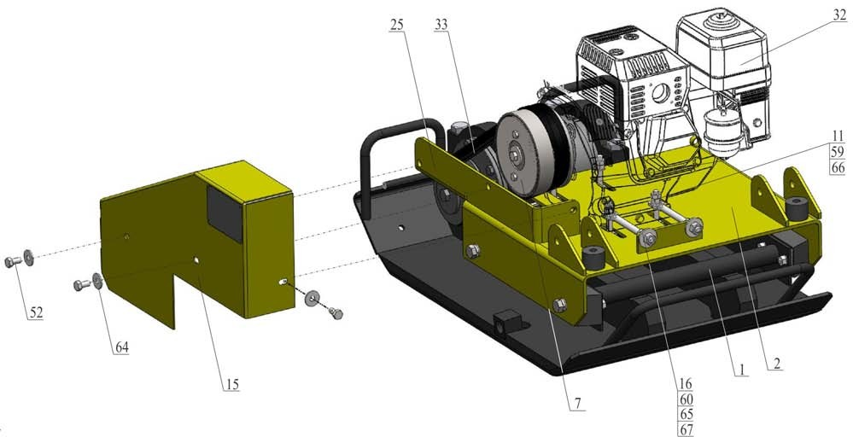

Поз. | Артикул |  | Входит в состав виброплиты
 |  | Наименование
 |  |  | VS-246E12 | VS-246E20
1 | 4060 | Плита 246.05.000-01 | +
 | 4059 | Плита 246.05.000 |  | +
2 | 2827 | Платформа 246.03.000 | + | +
7 | 40547 | Муфта 246.300-01 | + | +
15 | 40538 | Кожух 246.00.001 | + | +
16 | 40539 | Тяга 244.00.001А-01 | + | +
25 | 17991 | Шкив 246.107 | + | +
32 | 10460 | Двигатель бензиновый Honda GX200 SX4 (6,5HP) | + | +
33 | 1069 | Ремень клиновой AV13x900La, Gates 6466 (XPA 882) | + | +
52 | 3368 | Болт М 8-6gх16.88.016 ГОСТ 7798-70 (DIN 931, DIN 933) | + | +
59 | 4305 | Гайка М 8-6H.8.016 ГОСТ 5915-70 (DIN 934) | + | +
60 | 4300 | Гайка М10-6H.8.016 ГОСТ 5915-70 (DIN 934) | + | +
64 | 1818 | Шайба 8.01.016 ГОСТ 6958-78 (DIN 9021) | + | +
65 | 4212 | Шайба 10.01.016 ГОСТ 6958-78 (DIN 9021) | + | +
66 | 4202 | Шайба 8.01.016 ГОСТ 11371-78 (DIN 125) | + | +
67 | 4203 | Шайба 10.01.016 ГОСТ 11371-78 (DIN 125) | + | +

Рисунок 3 – Замена и натяжение приводных ремней

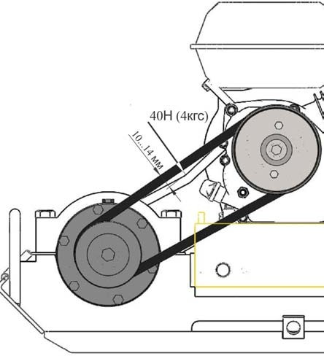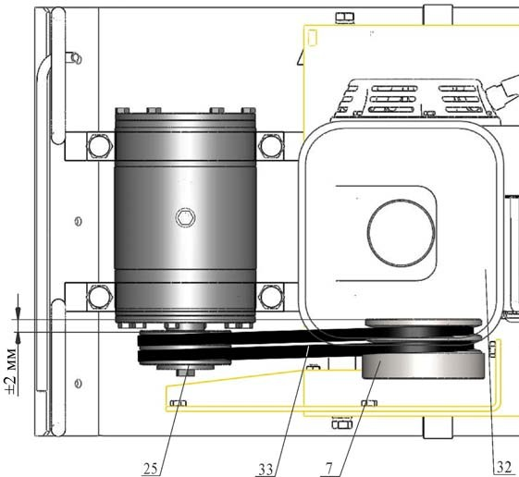

Поз. | Артикул |  | Входит в состав виброплиты
 |  | Наименование
 |  |  | VS-246E12 | VS-246E20
7 | 40547 | Муфта 246.300-01 | + | +
25 | 17991 | Шкив 246.107 | + | +
32 | 10460 | Двигатель бензиновый Honda GX200 SX4 (6,5HP) | + | +
33 | 1069 | Ремень клиновой AV13x900La, Gates 6466 (XPA 882) | + | +

Рисунок 4 – Проверка натяжения приводных ремней

Замена приводных ремней

Замена производится в соответствии с рисунком 3:
- снимите кожух поз.15, отвернув три болта поз.52 с шайбой поз.64 крепления кожуха;
- ослабьте затяжку гаек поз.60 на тягах поз.16 и гаек поз.59 на прижимах поз.11, отвернув их на несколько оборотов;
- перемещая двигатель поз.32 вперед по ходу движения виброплиты, ослабьте натяжение ремней;
- замените ремни поз.33;
- произведите натяжение ремней (раздел 3.3.3);
- установите кожух поз.15, затяните болты поз.52 с шайбой поз.64.

Техническое обслуживание вибратора. Замена масла

Для замены масла в вибраторе необходимо:
- очистить корпус вибратора от грязи в районе расположения пробок поз.50 (рисунок 5);
- открутить пробку поз.50 с кольцом поз.38 из заливного отверстия;
- открутить пробку поз.50 с кольцом поз.38 из сливного отверстия; дать маслу полностью вылиться из вибратора;
- закрутить пробку поз.50 с кольцом поз.38 в сливное отверстие;
- в заливное отверстие залить масло в объеме: для виброплиты VS-246E12 - 0,23л; для виб- роплиты VS-246E20 - 0,17л;
- закрутить пробку поз.50 с кольцом поз.38 в заливное отверстие.

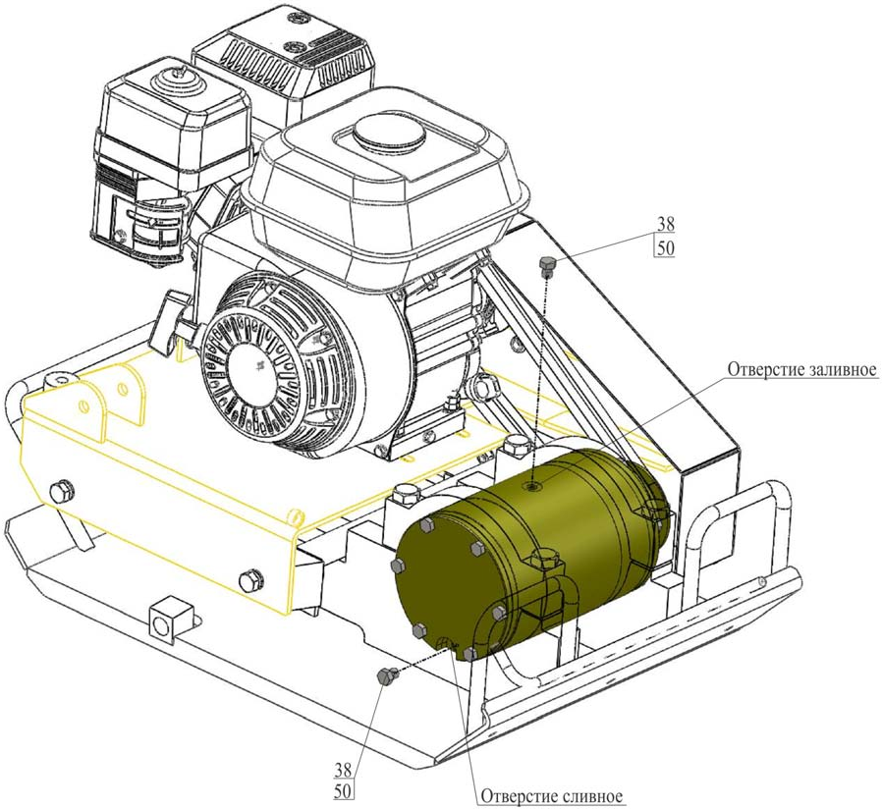

Поз | Артикул |  | Входит в состав виброплиты
 |  | Наименование
 |  |  | VS-246E12 | VS-246E20
38 | 40502 | Кольцо 008-010-14-2-5 ГОСТ 9833-73 | + | +
50 | 40511 | Пробка М10х1 Zn DIN 910 | + | +

Рисунок 5 – Техническое обслуживание вибратора. Замена масла

Техническое обслуживание муфты. Замена колодок

Во время работы виброплиты фрикционный слой колодок поз.8 (рисунок 6) муфты поз.7 из- нашивается. По мере износа колодки необходимо заменить, для этого:
- снимите кожух поз.15, отвернув три болта поз.52 с шайбой поз.64 крепления кожуха;
- снимите крышку поз.29, открутив два болта поз.51 с шайбой поз.61;

- уса из корп
муфты поз.7 вытащите колодки поз.8 с пружинами поз.47;

- замените изношенные колодки на новые (при необходимости замените пружины поз.47). Колодки поз.8 необходимо менять комплектно;
- установите колодки с пружинами в корпусе муфты;
- установите крышку поз.29, прикрутив два болта поз.51 с шайбой поз.61;
- установите кожух поз.15, затяните болты поз.52 с шайбой поз.64.

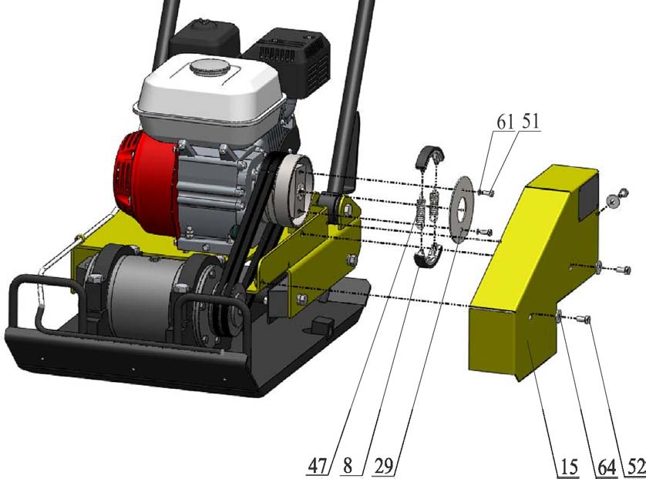

Поз | Артикул |  | Входит в состав виброплиты
 |  | Наименование
 |  |  | VS-246E12 | VS-246E20
8 | 5377 | Колодка ВП250.01.12.100 | + | +
15 | 40538 | Кожух 246.00.001 | + | +
29 | 2877 | Крышка ВП4-05-04-003 | + | +
47 | 1848 | Пружина 2101-8406034 | + | +
51 | 3736 | Болт М 6-6gх16.88.016 ГОСТ 7798-70 (DIN 931, DIN 933) | + | +
52 | 3368 | Болт М 8-6gх16.88.016 ГОСТ 7798-70 (DIN 931, DIN 933) | + | +
61 | 4251 | Шайба 6.65Г.016 ГОСТ 6402-70 (DIN 127) | + | +
64 | 1818 | Шайба 8.01.016 ГОСТ 6958-78 (DIN 9021) | + | +

Рисунок 6 – Техническое обслуживание муфты. Замена колодок

Техническое обслуживание колес

- Колесо поз.35 (рисунок 7) оснащено роликовыми подшипниками.
- Для смазки подшипников колесо необходимо демонтировать. Вытащите шплинт поз.71, снимите шайбу поз.69, после чего колесо должно свободно сойти с оси.
- Промойте подшипник уайт-спиритом или керосином.
- Осмотрите подшипник, находящийся внутри ступицы колеса. При повреждении сепара- тора колесо необходимо заменить.
- Перед установкой колеса равномерно нанесите на подшипник смазку Литол-24.
- Установите колесо.
- Наденьте шайбу поз.69 и вставьте шплинт поз.71.

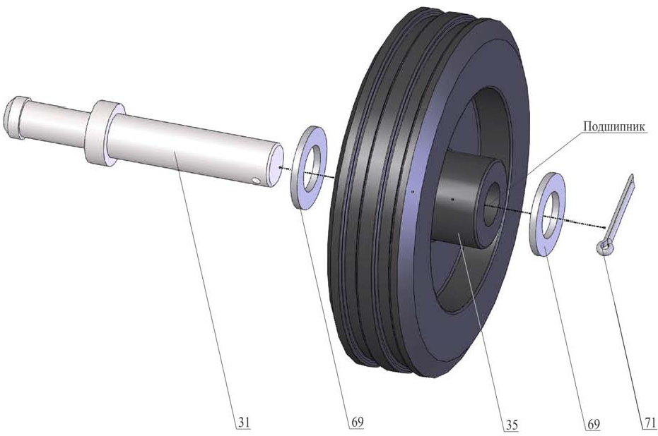

Поз. | Артикул |  | Входит в состав виброплиты
 |  | Наименование
 |  |  | VS-246E12 | VS-246E20
31 | 5368 | Ось VS309.001 | + | +
35 | 60667 | Колесо L-160х40-MLS Code No A-B01-160 | + | +
69 | 4653 | Шайба 20.01.016 ГОСТ 11371-78 (DIN 125) | + | +
71 | 60779 | Шплинт игольчатый 3,2х60.016 DIN 11024Е | + | +

Рисунок 7 – Техническое обслуживание колес

4 Текущий ремонт

Общие указания

- В данном разделе указан перечень возможных неисправностей во время проведения ра- бот и методы по их устранению, при которых сохраняется гарантия изготовителя.
- Работы по устранению неисправностей виброплиты следует производить на ровной чис- той поверхности, в хорошо проветриваемом помещении. Виброплита должна быть в чис- том состоянии.

ВНИМАНИЕ! Владелец лишается права проведения бесплатного гаран- тийного ремонта в случае поломок, произошедших в результате само- стоятельного ремонта изделия

Меры безопасности

К текущему ремонту виброплиты допускаются лица, достигшие 18 лет и изучившие настоящее Руководство и общие требования техники безопасности в соответствии с вышеуказанными нормативными доку- ментами
В процессе текущего ремонта запрещается:
- заправлять двигатель топливом внутри помещений или в непроветриваемой зоне;
- открывать топливный бак и производить дозаправку топливом, если двигатель горячий
(перед заполнением дайте двигателю остыть в течение 2 минут);
- производить заправку топливом при работающем двигателе;
- проверять наличие искры при вынутой свече зажигания;
- заводить двигатель в закрытом помещении (выхлопные газы содержат окись углерода, опасную для здоровья), не обеспечив надежный отвод выхлопных газов или вентиляцию помещения;
- заводить двигатель, если пролит бензин или присутствует его запах, или при других взрывоопасных ситуациях;
- заводить двигатель при отсутствии свечи зажигания.

4 Текущий ремонт

Перечень возможных неисправностей и методы их устранения

Таблица 3
Неисправность | Причина | Меры по устранению
Двигатель  не запускается | Двигатель холодный | Закройте воздушную заслонку
 | Перелив топлива, в случае запуска горячего двигателя при закрытой воздушной заслонке | Повторите запуск при открытой воздуш- ной заслонке и положении рычага управ- ления дроссельной заслонкой - макси- мальные обороты. После запуска оставь- те воздушную заслонку в открытом по- ложении. Рычаг дроссельной заслонки переведите в положение – минимальные обороты
 | Низкий уровень масла в картере двигателя. Срабо- тал датчик уровня масла (если установлен). | Долить масло
 | Загрязнен воздушный фильтр | Заменить по необходимости
 | Закончился бензин | Залить бензин
Двигатель рабо- тает на макси- мальных оборо- тах (3600 об/мин), но плита не вибрирует | Слабое натяжение ремней | Натянуть ремни
 | Ремни повреждены | Заменить ремни
 | Фрикционный слой коло- док муфты изношен | Заменить колодки по необходимости  (обязательно комплектно)
Чрезмерный шум, вибрация на водиле | Ослаблено крепление по- душек платформы | Затянуть по необходимости
 | Повреждены подушки платформы | Заменить по необходимости
 | Повреждены амортизаторы водила | Заменить по необходимости
Вода не поступа- ет на рабочую поверхность | Нарушилась герметичность трубопроводов, их соеди- нений | Провести визуальный осмотр. Заменить по необходимости
 | Закончилась вода в баке | Залить воду
ВНИМАНИЕ! Если данные меры не дали результат, необходимо связаться с сервис- ным центром Изготовителя

Хранение и транспортирование

  - Хранение
- Хранить виброплиту рекомендуется в сухом закрытом помещении.
- При подготовке виброплиты к длительному хранению (более 30 дней) необходимо:
  - произвести работы по подготовке двигателя к хранению согласно Руководству по экс- плуатации двигателя;
  - заменить масло в вибраторе;
  - смазать подшипники колес.

Транспортирование
- Виброплиту допускается транспортировать всеми видами транспорта.
- Крепление и транспортирование изделия должны соответствовать при перевозках:
  - железнодорожным транспортом – «Техническим условиям погрузки и крепления гру- зов» и «Правилам перевозки грузов»;
  - автомобильным транспортом – «Правилам перевозки грузов автомобильным транс- портом РСФСР»;
  - воздушным транспортом – «Руководству по грузовым перевозкам на внутренних воз- душных линиях СССР»;
  - морским транспортом – «Общим специальным правилам перевозки грузов»;
  - речным транспортом – «Общим специальным правилам перевозки грузов».

В данной разделе приведен перечень запасных частей, которые Потребитель может заказать в случае необходимости.

Каталог запасных частей составлен для исполнений виброплиты VS-246, на которых уста- новлены двигатели марки «Honda», «Robin-Subaru», «GREEN-FIELD».

Компоновка виброплит показана на рисунке 8.

Перечень всех деталей и узлов, являющихся запасными частями, приведены в:
    - Таблице 4 (к виброплите VS-246Е12 с двигателем (вал ¾”)): - Honda GX160 K1 QX4
      - Honda GX200 QX4
      - Robin-Subaru EХ17
      - Robin-Subaru EХ21
      - GREEN-FIELD LT168F
      - GREEN-FIELD PRO-5,5HP
      - GREEN-FIELD LT168F-1
      - GREEN-FIELD PRO-6,5HP
      - GREEN-FIELD LT170F
      - GREEN-FIELD PRO-7,0HP.
    - Таблице 5 (к виброплите VS-246Е12 с двигателем (вал 20мм)): - Honda GX120 K1 SX4
      - Honda GX200 QX4
      - Robin-Subaru EХ17
      - Robin-Subaru EХ21.
    - Таблице 6 (к виброплите VS-246Е20 с двигателем (вал ¾”)): - Honda GX160 K1 QX4
      - Honda GX200 QX4
      - Robin-Subaru EХ17
      - Robin-Subaru EХ21
      - GREEN-FIELD LT168F
      - GREEN-FIELD PRO-5,5HP
      - GREEN-FIELD LT168F-1
      - GREEN-FIELD PRO-6,5HP
      - GREEN-FIELD LT170F
      - GREEN-FIELD PRO-7,0HP.
    - Таблице 7 (к виброплите VS-246Е20 с двигателем (вал 20мм)): - Honda GX120 K1 SX4
      - Honda GX200 QX4
      - Robin-Subaru EХ17
      - Robin-Subaru EХ21.

В данный каталог не входит перечень запасных частей к двигателям.

Наличие и цены на запасные части к виброплите и к двигателю можно узнать у представите- ля:
- сервисного центра Изготовителя;
- отдела продаж Изготовителя;
- официального дилера Изготовителя.

ВНИМАНИЕ! Владелец лишается права проведения бесплатного гаран- тийного ремонта в случае поломок, произошедших в результате само- стоятельного ремонта изделия

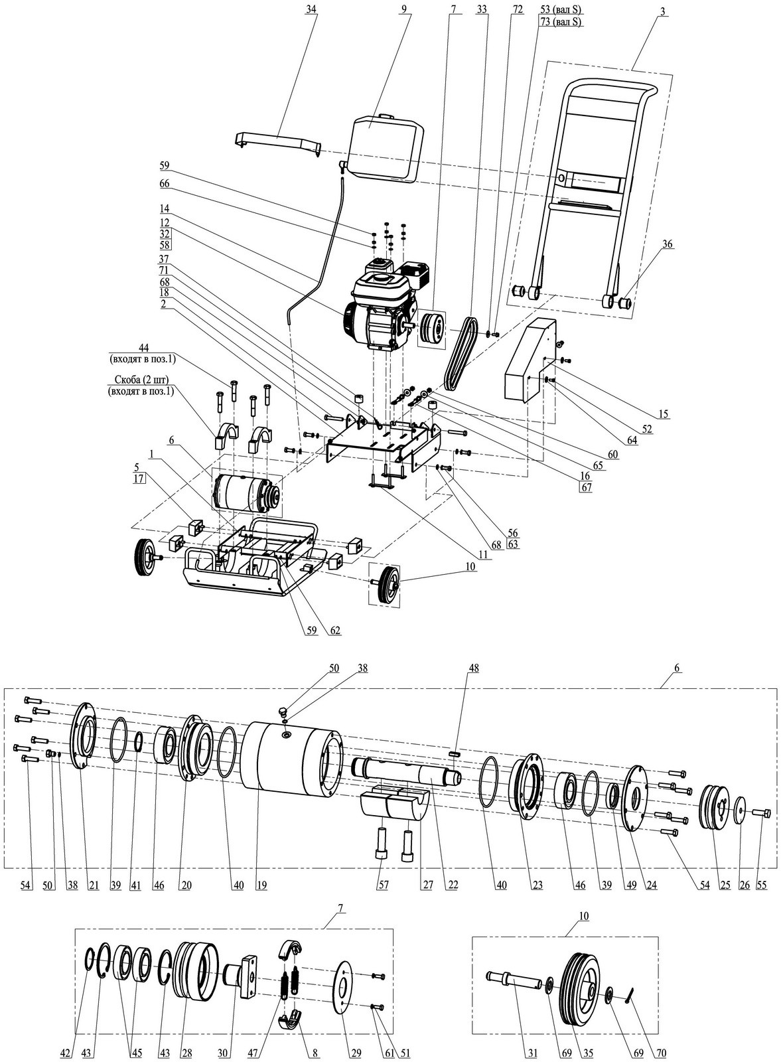

Рисунок 8 – Компоновка виброплиты

Таблица 4 – Перечень запчастей к виброплите VS-246Е12 (двигатель с валом ¾”)

№ п/п | Артикул | Наименование | Кол-во в изд.
1* | 4060 | Плита 246.05.000-01 | 1
2 | 2827 | Платформа 246.03.000 | 1
3 | 4155 | Водило 246.06.000 | 1
5 | 4170 | Подушка 244.00.200 | 4
6 | 4409 | Вибратор 246.100-01 | 1
7 | 40544 | Муфта 246.300 | 1
8 | 5377 | Колодка ВП250.01.12.100 | 2
9 | 5384 | Канистра К10.01.000 | 1
10 | 2719 | Колесо VS244.120 | 2
11 | 14978 | Прижим 146М.09.100 | 2
12 | 2879 | Дефлектор 012.00.002 | 1
14 | 1077 | Трубка медицинская ПВХ Ду8х2 ТУ 9393-018-00149535-2003 | 1,1м
15 | 40538 | Кожух 246.00.001 | 1
16 | 40539 | Тяга 244.00.001А-01 | 2
17 | 29996 | Прокладка 244.00.003-02 | 6
18 | 4147 | Ось ВП7-03-00-006 | 2
19 | 17993 | Корпус 246.101 | 1
20 | 17994 | Стакан 246.102 | 1
21 | 17990 | Крышка 246.103 | 1
22 | 17996 | Вал 246.104 | 1
23 | 17995 | Стакан 246.105 | 1
24 | 17992 | Крышка 246.106 | 1
25 | 17991 | Шкив 246.107 | 1
26 | 17999 | Шайба 246.108 | 1
27 | 17998 | Груз-дебаланс 246.109-01 | 2
28 | 40545 | Корпус 246.301 | 1
29 | 2877 | Крышка ВП4-05-04-003 | 1
30 | 40546 | Полумуфта 246.302 | 1
31 | 5368 | Ось VS309.001 | 2
32 | 3817 | Двигатель бензиновый Honda GX160 K1 QX4 (5,5HP) | 1
32 | 3818 | Двигатель бензиновый Honda GX200 QX4 (6,5HP) | 1
32 | 81175 | Двигатель бензиновый Robin-Subaru EX17 Ø3/4" 6HP | 1
32 | 81177 | Двигатель бензиновый Robin-Subaru EX21 Ø3/4" 7HP | 1
32 | 71836 | Двигатель бензиновый GREEN-FIELD LT168F (аналог GX160 - вал Q) | 1
32 | 81066 | Двигатель бензиновый GREEN-FIELD PRO-5,5HP (аналог GX160 - вал Q) | 1
32 | 71871 | Двигатель бензиновый GREEN-FIELD LT168F-1 (аналог GX200 - вал Q) | 1
32 | 81067 | Двигатель бензиновый GREEN-FIELD PRO-6,5HP (аналог GX200 - вал Q) | 1
32 | 81059 | Двигатель бензиновый GREEN-FIELD LT170F (аналог GX210 - вал Q) | 1
32 | 81068 | Двигатель бензиновый GREEN-FIELD PRO-7,0HP (аналог GX210 - вал Q) | 1
33 | 1069 | Ремень клиновой AV13x900La, Gates 6466 (XPA 882) | 2
34 | 1043 | Ремень 2121-3105011 | 1
35 | 60667 | Колесо L-160х40-MLS Code No A-B01-160 | 2
36 | 1413 | Втулка заднего амортизатора 2108-2915446-01 | 2
37 | 1057 | Втулка 403-2906078 | 2
38 | 40502 | Кольцо 008-010-14-2-5 ГОСТ 9833-73 | 2
39 | 18552 | Кольцо 096-102-36-2-5 ГОСТ 9833-73 | 2
40 | 18553 | Кольцо 109-115-36-2-5 ГОСТ 9833-73 | 2
41 | 40506 | Кольцо А 40х1,75 DIN 471 | 2
42 | 40507 | Кольцо А 45х1,75 DIN 471 | 1
43 | 40504 | Кольцо I 75х2,5 DIN 472 | 2

Продолжение таблицы 4

Каталог запасных частей

№ п/п | Артикул | Наименование | Кол-во в изд.
44 | 2797 | Болт М16х1,5-6gх80.109.016 DIN 960 (459-3181196) | 4
45 | 40510 | Подшипник 180109 ГОСТ 8882-75 | 2
46 | 60588 | Подшипник 22208 E С3 (SKF) | 2
47 | 1848 | Пружина 2101-8406034 | 2
48 | 3405 | Шпонка 2-8х7х22 ГОСТ 23360-78 | 1
49 | 6807 | Сальник 21213-2301035 (40х57,15х9 лев) | 1
50 | 40511 | Пробка М10х1 Zn DIN 910 | 2
51 | 3736 | Болт М 6-6gх16.88.016 ГОСТ 7798-70 (DIN 931, DIN 933) | 2
52 | 3368 | Болт М 8-6gх16.88.016 ГОСТ 7798-70 (DIN 931, DIN 933) | 3
53 | 1817 | Болт 5/16"-24UNF-2Ax7/8"(22мм) 8.8 DIN 933 | 1
54 | 4406 | Болт М 8-6gх30.88.016 ГОСТ 7798-70 (DIN 931, DIN 933) | 12
55 | 2983 | Болт М10-6gх30.88.016 ГОСТ 7798-70 (DIN 931, DIN 933) | 1
56 | 4033 | Болт М12-6gх30.88.016 ГОСТ 7798-70 (DIN 931, DIN 933) | 4
57 | 4362 | Винт М16-6gх50.129.05 ГОСТ 11738-84 (DIN 912) | 2
58 | 29977 | Винт саморез 3,9х6,5 DIN 7981 | 2
59 | 4305 | Гайка М 8-6H.8.016 ГОСТ 5915-70 (DIN 934) | 16
60 | 4300 | Гайка М10-6H.8.016 ГОСТ 5915-70 (DIN 934) | 4
61 | 4251 | Шайба 6.65Г.016 ГОСТ 6402-70 (DIN 127) | 2
62 | 4250 | Шайба 8.65Г.016 ГОСТ 6402-70 (DIN 127) | 8
63 | 4253 | Шайба 12.65Г.016 ГОСТ 6402-70 (DIN 127) | 4
64 | 1818 | Шайба 8.01.016 ГОСТ 6958-78 (DIN 9021) | 3
65 | 4212 | Шайба 10.01.016 ГОСТ 6958-78 (DIN 9021) | 2
66 | 4202 | Шайба 8.01.016 ГОСТ 11371-78 (DIN 125) | 4
67 | 4203 | Шайба 10.01.016 ГОСТ 11371-78 (DIN 125) | 2
68 | 4204 | Шайба 12.01.016 ГОСТ 11371-78 (DIN 125) | 6
69 | 4653 | Шайба 20.01.016 ГОСТ 11371-78 (DIN 125) | 4
70 | 1810 | Шплинт 4х32.016 ГОСТ 397-89 | 2
71 | 60779 | Шплинт игольчатый 3,2х60.016 DIN 11024Е | 2
72 | 60550 | Шайба 8.01.016 DIN 440 (9х28х3) | 1
 | 1438 | Наушники противошумные | 1
 | 52490 | Коврик для виброплиты КВП.000 | 1
* при заказе поз.1 – «(арт.4059) - Плита – 246.05.000 », необходимо заказать торцевую за- глушку для коллектора (рисунок 1) – «(арт. 61185) - Заглушка круглая D6».

Таблица 5 – Перечень запчастей к виброплите VS-246Е12 (двигатель с валом 20мм)

№ п/п | Артикул | Наименование | Кол-во в изд.
1* | 4060 | Плита 246.05.000-01 | 1
2 | 2827 | Платформа 246.03.000 | 1
3 | 4155 | Водило 246.06.000 | 1
5 | 4170 | Подушка 244.00.200 | 4
6 | 4409 | Вибратор 246.100-01 | 1
7 | 40547 | Муфта 246.300-01 | 1
8 | 5377 | Колодка ВП250.01.12.100 | 2
9 | 5384 | Канистра К10.01.000 | 1
10 | 2719 | Колесо VS244.120 | 2
11 | 14978 | Прижим 146М.09.100 | 2
12 | 2879 | Дефлектор 012.00.002 | 1
14 | 1077 | Трубка медицинская ПВХ Ду8х2 ТУ 9393-018-00149535-2003 | 1,1м
15 | 40538 | Кожух 246.00.001 | 1
16 | 40539 | Тяга 244.00.001А-01 | 2
17 | 29996 | Прокладка 244.00.003-02 | 6
18 | 4147 | Ось ВП7-03-00-006 | 2
19 | 17993 | Корпус 246.101 | 1
20 | 17994 | Стакан 246.102 | 1
21 | 17990 | Крышка 246.103 | 1
22 | 17996 | Вал 246.104 | 1
23 | 17995 | Стакан 246.105 | 1
24 | 17992 | Крышка 246.106 | 1
25 | 17991 | Шкив 246.107 | 1
26 | 17999 | Шайба 246.108 | 1
27 | 17998 | Груз-дебаланс 246.109-01 | 2
28 | 40545 | Корпус 246.301 | 1
29 | 2877 | Крышка ВП4-05-04-003 | 1
30 | 40548 | Полумуфта 246.303 | 1
31 | 5368 | Ось VS309.001 | 2
32 | 3809 | Двигатель бензиновый Honda GX160 K1 SX4 (5,5HP) | 1
32 | 10460 | Двигатель бензиновый Honda GX200 SX4 (6,5HP) | 1
32 | 81174 | Двигатель бензиновый Robin-Subaru EX17 Ø20mm 6HP EX170D00084 | 1
32 | 81176 | Двигатель бензиновый Robin-Subaru EX21 Ø20mm 7HP | 1
33 | 1069 | Ремень клиновой AV13x900La, Gates 6466 (XPA 882) | 2
34 | 1043 | Ремень 2121-3105011 | 1
35 | 60667 | Колесо L-160х40-MLS Code No A-B01-160 | 2
36 | 1413 | Втулка заднего амортизатора 2108-2915446-01 | 2
37 | 1057 | Втулка 403-2906078 | 2
38 | 40502 | Кольцо 008-010-14-2-5 ГОСТ 9833-73 | 2
39 | 18552 | Кольцо 096-102-36-2-5 ГОСТ 9833-73 | 2
40 | 18553 | Кольцо 109-115-36-2-5 ГОСТ 9833-73 | 2
41 | 40506 | Кольцо А 40х1,75 DIN 471 | 2
42 | 40507 | Кольцо А 45х1,75 DIN 471 | 1
43 | 40504 | Кольцо I 75х2,5 DIN 472 | 2
44 | 2797 | Болт М16х1,5-6gх80.109.016 DIN 960 (459-3181196) | 4
45 | 40510 | Подшипник 180109 ГОСТ 8882-75 | 2
46 | 60588 | Подшипник 22208 E С3 (SKF) | 2
47 | 1848 | Пружина 2101-8406034 | 2
48 | 3405 | Шпонка 2-8х7х22 ГОСТ 23360-78 | 1
49 | 6807 | Сальник 21213-2301035 (40х57,15х9 лев) | 1

№ п/п | Артикул | Наименование | Кол-во в изд.
50 | 40511 | Пробка М10х1 Zn DIN 910 | 2
51 | 3736 | Болт М 6-6gх16.88.016 ГОСТ 7798-70 (DIN 931, DIN 933) | 2
52 | 3368 | Болт М 8-6gх16.88.016 ГОСТ 7798-70 (DIN 931, DIN 933) | 3
54 | 4406 | Болт М 8-6gх30.88.016 ГОСТ 7798-70 (DIN 931, DIN 933) | 12
55 | 2983 | Болт М10-6gх30.88.016 ГОСТ 7798-70 (DIN 931, DIN 933) | 1
56 | 4033 | Болт М12-6gх30.88.016 ГОСТ 7798-70 (DIN 931, DIN 933) | 4
57 | 4362 | Винт М16-6gх50.129.05 ГОСТ 11738-84 (DIN 912) | 2
58 | 29977 | Винт саморез 3,9х6,5 DIN 7981 | 2
59 | 4305 | Гайка М 8-6H.8.016 ГОСТ 5915-70 (DIN 934) | 16
60 | 4300 | Гайка М10-6H.8.016 ГОСТ 5915-70 (DIN 934) | 4
61 | 4251 | Шайба 6.65Г.016 ГОСТ 6402-70 (DIN 127) | 2
62 | 4250 | Шайба 8.65Г.016 ГОСТ 6402-70 (DIN 127) | 8
63 | 4253 | Шайба 12.65Г.016 ГОСТ 6402-70 (DIN 127) | 4
64 | 1818 | Шайба 8.01.016 ГОСТ 6958-78 (DIN 9021) | 3
65 | 4212 | Шайба 10.01.016 ГОСТ 6958-78 (DIN 9021) | 2
66 | 4202 | Шайба 8.01.016 ГОСТ 11371-78 (DIN 125) | 4
67 | 4203 | Шайба 10.01.016 ГОСТ 11371-78 (DIN 125) | 2
68 | 4204 | Шайба 12.01.016 ГОСТ 11371-78 (DIN 125) | 6
69 | 4653 | Шайба 20.01.016 ГОСТ 11371-78 (DIN 125) | 4
70 | 1810 | Шплинт 4х32.016 ГОСТ 397-89 | 2
71 | 60779 | Шплинт игольчатый 3,2х60.016 DIN 11024Е | 2
72 | 60550 | Шайба 8.01.016 DIN 440 (9х28х3) | 1
73 | 4292 | Болт 1/3838/71 (М 8-6gх20.88.016) | 1
 | 1438 | Наушники противошумные | 1
 | 52490 | Коврик для виброплиты КВП.000 | 1
* при заказе поз.1 – «(арт.4060) - Плита – 246.05.000-01 », необходимо заказать торцевую за- глушку для коллектора (рисунок 1) – «(арт. 61185) - Заглушка круглая D6».

Таблица 6 – Перечень запчастей к виброплите VS-246E20 (двигатель с валом ¾”)

№ п/п | Артикул | Наименование | Кол-во в изд.
1* | 4059 | Плита 246.05.000 | 1
2 | 2827 | Платформа 246.03.000 | 1
3 | 4155 | Водило 246.06.000 | 1
5 | 4170 | Подушка 244.00.200 | 4
6 | 4412 | Вибратор 246.100 | 1
7 | 40544 | Муфта 246.300 | 1
8 | 5377 | Колодка ВП250.01.12.100 | 2
9 | 5384 | Канистра К10.01.000 | 1
10 | 2719 | Колесо VS244.120 | 2
11 | 14978 | Прижим 146М.09.100 | 2
12 | 2879 | Дефлектор 012.00.002 | 1
14 | 1077 | Трубка медицинская ПВХ Ду8х2 ТУ 9393-018-00149535-2003 | 1,1м
15 | 40538 | Кожух 246.00.001 | 1
16 | 40539 | Тяга 244.00.001А-01 | 2
17 | 29996 | Прокладка 244.00.003-02 | 6
18 | 4147 | Ось ВП7-03-00-006 | 2
19 | 17993 | Корпус 246.101 | 1
20 | 17994 | Стакан 246.102 | 1
21 | 17990 | Крышка 246.103 | 1
22 | 17996 | Вал 246.104 | 1
23 | 17995 | Стакан 246.105 | 1
24 | 17992 | Крышка 246.106 | 1
25 | 17991 | Шкив 246.107 | 1
26 | 17999 | Шайба 246.108 | 1
27 | 17997 | Груз-дебаланс 246.109 | 2
28 | 40545 | Корпус 246.301 | 1
29 | 2877 | Крышка ВП4-05-04-003 | 1
30 | 40546 | Полумуфта 246.302 | 1
31 | 5368 | Ось VS309.001 | 2
32 | 3817 | Двигатель бензиновый Honda GX160 K1 QX4 (5,5HP) | 1
32 | 3818 | Двигатель бензиновый Honda GX200 QX4 (6,5HP) | 1
32 | 81175 | Двигатель бензиновый Robin-Subaru EX17 Ø3/4" 6HP | 1
32 | 81177 | Двигатель бензиновый Robin-Subaru EX21 Ø3/4" 7HP | 1
32 | 71836 | Двигатель бензиновый GREEN-FIELD LT168F (аналог GX160 - вал Q) | 1
32 | 81066 | Двигатель бензиновый GREEN-FIELD PRO-5,5HP (аналог GX160 - вал Q) | 1
32 | 71871 | Двигатель бензиновый GREEN-FIELD LT168F-1 (аналог GX200 - вал Q) | 1
32 | 81067 | Двигатель бензиновый GREEN-FIELD PRO-6,5HP (аналог GX200 - вал Q) | 1
32 | 81059 | Двигатель бензиновый GREEN-FIELD LT170F (аналог GX210 - вал Q) | 1
32 | 81068 | Двигатель бензиновый GREEN-FIELD PRO-7,0HP (аналог GX210 - вал Q) | 1
33 | 1069 | Ремень клиновой AV13x900La, Gates 6466 (XPA 882) | 2
34 | 1043 | Ремень 2121-3105011 | 1
35 | 60667 | Колесо L-160х40-MLS Code No A-B01-160 | 2
36 | 1413 | Втулка заднего амортизатора 2108-2915446-01 | 2
37 | 1057 | Втулка 403-2906078 | 2
38 | 40502 | Кольцо 008-010-14-2-5 ГОСТ 9833-73 | 2
39 | 18552 | Кольцо 096-102-36-2-5 ГОСТ 9833-73 | 2
40 | 18553 | Кольцо 109-115-36-2-5 ГОСТ 9833-73 | 2
41 | 40506 | Кольцо А 40х1,75 DIN 471 | 2
42 | 40507 | Кольцо А 45х1,75 DIN 471 | 1
43 | 40504 | Кольцо I 75х2,5 DIN 472 | 2

№ п/п | Артикул | Наименование | Кол-во в изд.
44 | 2797 | Болт М16х1,5-6gх80.109.016 DIN 960 (459-3181196) | 4
45 | 40510 | Подшипник 180109 ГОСТ 8882-75 | 2
46 | 60588 | Подшипник 22208 E С3 (SKF) | 2
47 | 1848 | Пружина 2101-8406034 | 2
48 | 3405 | Шпонка 2-8х7х22 ГОСТ 23360-78 | 1
49 | 6807 | Сальник 21213-2301035 (40х57,15х9 лев) | 1
50 | 40511 | Пробка М10х1 Zn DIN 910 | 2
51 | 3736 | Болт М 6-6gх16.88.016 ГОСТ 7798-70 (DIN 931, DIN 933) | 2
52 | 3368 | Болт М 8-6gх16.88.016 ГОСТ 7798-70 (DIN 931, DIN 933) | 3
53 | 1817 | Болт 5/16"-24UNF-2Ax7/8"(22мм) 8.8 DIN 933 | 1
54 | 4406 | Болт М 8-6gх30.88.016 ГОСТ 7798-70 (DIN 931, DIN 933) | 12
55 | 2983 | Болт М10-6gх30.88.016 ГОСТ 7798-70 (DIN 931, DIN 933) | 1
56 | 4033 | Болт М12-6gх30.88.016 ГОСТ 7798-70 (DIN 931, DIN 933) | 4
57 | 4362 | Винт М16-6gх50.129.05 ГОСТ 11738-84 (DIN 912) | 2
58 | 29977 | Винт саморез 3,9х6,5 DIN 7981 | 2
59 | 4305 | Гайка М 8-6H.8.016 ГОСТ 5915-70 (DIN 934) | 16
60 | 4300 | Гайка М10-6H.8.016 ГОСТ 5915-70 (DIN 934) | 4
61 | 4251 | Шайба 6.65Г.016 ГОСТ 6402-70 (DIN 127) | 2
62 | 4250 | Шайба 8.65Г.016 ГОСТ 6402-70 (DIN 127) | 8
63 | 4253 | Шайба 12.65Г.016 ГОСТ 6402-70 (DIN 127) | 4
64 | 1818 | Шайба 8.01.016 ГОСТ 6958-78 (DIN 9021) | 3
65 | 4212 | Шайба 10.01.016 ГОСТ 6958-78 (DIN 9021) | 2
66 | 4202 | Шайба 8.01.016 ГОСТ 11371-78 (DIN 125) | 4
67 | 4203 | Шайба 10.01.016 ГОСТ 11371-78 (DIN 125) | 2
68 | 4204 | Шайба 12.01.016 ГОСТ 11371-78 (DIN 125) | 6
69 | 4653 | Шайба 20.01.016 ГОСТ 11371-78 (DIN 125) | 4
70 | 1810 | Шплинт 4х32.016 ГОСТ 397-89 | 2
71 | 60779 | Шплинт игольчатый 3,2х60.016 DIN 11024Е | 2
72 | 60550 | Шайба 8.01.016 DIN 440 (9х28х3) | 1
 | 1438 | Наушники противошумные | 1
 | 52490 | Коврик для виброплиты КВП.000 | 1
* при заказе поз.1 – «(арт.4059) - Плита – 246.05.000 », необходимо заказать торцевую за- глушку для коллектора (рисунок 1) – «(арт. 61185) - Заглушка круглая D6».

Таблица 7 – Перечень запчастей к виброплите VS-246E20 (двигатель с валом 20мм)

№ п/п | Артикул | Наименование | Кол-во в изд.
1* | 4059 | Плита 246.05.000 | 1
2 | 2827 | Платформа 246.03.000 | 1
3 | 4155 | Водило 246.06.000 | 1
5 | 4170 | Подушка 244.00.200 | 4
6 | 4412 | Вибратор 246.100 | 1
7 | 40547 | Муфта 246.300-01 | 1
8 | 5377 | Колодка ВП250.01.12.100 | 2
9 | 5384 | Канистра К10.01.000 | 1
10 | 2719 | Колесо VS244.120 | 2
11 | 14978 | Прижим 146М.09.100 | 2
12 | 2879 | Дефлектор 012.00.002 | 1
14 | 1077 | Трубка медицинская ПВХ Ду8х2 ТУ 9393-018-00149535-2003 | 1,1м
15 | 40538 | Кожух 246.00.001 | 1
16 | 40539 | Тяга 244.00.001А-01 | 2
17 | 29996 | Прокладка 244.00.003-02 | 6
18 | 4147 | Ось ВП7-03-00-006 | 2
19 | 17993 | Корпус 246.101 | 1
20 | 17994 | Стакан 246.102 | 1
21 | 17990 | Крышка 246.103 | 1
22 | 17996 | Вал 246.104 | 1
23 | 17995 | Стакан 246.105 | 1
24 | 17992 | Крышка 246.106 | 1
25 | 17991 | Шкив 246.107 | 1
26 | 17999 | Шайба 246.108 | 1
27 | 17997 | Груз-дебаланс 246.109 | 2
28 | 40545 | Корпус 246.301 | 1
29 | 2877 | Крышка ВП4-05-04-003 | 1
30 | 40548 | Полумуфта 246.303 | 1
31 | 5368 | Ось VS309.001 | 2
32 | 3809 | Двигатель бензиновый Honda GX160 K1 SX4 (5,5HP) | 1
32 | 10460 | Двигатель бензиновый Honda GX200 SX4 (6,5HP) | 1
32 | 81174 | Двигатель бензиновый Robin-Subaru EX17 Ø20mm 6HP EX170D00084 | 1
32 | 81176 | Двигатель бензиновый Robin-Subaru EX21 Ø20mm 7HP | 1
33 | 1069 | Ремень клиновой AV13x900La, Gates 6466 (XPA 882) | 2
34 | 1043 | Ремень 2121-3105011 | 1
35 | 60667 | Колесо L-160х40-MLS Code No A-B01-160 | 2
36 | 1413 | Втулка заднего амортизатора 2108-2915446-01 | 2
37 | 1057 | Втулка 403-2906078 | 2
38 | 40502 | Кольцо 008-010-14-2-5 ГОСТ 9833-73 | 2
39 | 18552 | Кольцо 096-102-36-2-5 ГОСТ 9833-73 | 2
40 | 18553 | Кольцо 109-115-36-2-5 ГОСТ 9833-73 | 2
41 | 40506 | Кольцо А 40х1,75 DIN 471 | 2
42 | 40507 | Кольцо А 45х1,75 DIN 471 | 1
43 | 40504 | Кольцо I 75х2,5 DIN 472 | 2
44 | 2797 | Болт М16х1,5-6gх80.109.016 DIN 960 (459-3181196) | 4
45 | 40510 | Подшипник 180109 ГОСТ 8882-75 | 2
46 | 60588 | Подшипник 22208 E С3 (SKF) | 2
47 | 1848 | Пружина 2101-8406034 | 2
48 | 3405 | Шпонка 2-8х7х22 ГОСТ 23360-78 | 1
49 | 6807 | Сальник 21213-2301035 (40х57,15х9 лев) | 1

№ п/п | Артикул | Наименование | Кол-во в изд.
50 | 40511 | Пробка М10х1 Zn DIN 910 | 2
51 | 3736 | Болт М 6-6gх16.88.016 ГОСТ 7798-70 (DIN 931, DIN 933) | 2
52 | 3368 | Болт М 8-6gх16.88.016 ГОСТ 7798-70 (DIN 931, DIN 933) | 3
54 | 4406 | Болт М 8-6gх30.88.016 ГОСТ 7798-70 (DIN 931, DIN 933) | 12
55 | 2983 | Болт М10-6gх30.88.016 ГОСТ 7798-70 (DIN 931, DIN 933) | 1
56 | 4033 | Болт М12-6gх30.88.016 ГОСТ 7798-70 (DIN 931, DIN 933) | 4
57 | 4362 | Винт М16-6gх50.129.05 ГОСТ 11738-84 (DIN 912) | 2
58 | 29977 | Винт саморез 3,9х6,5 DIN 7981 | 2
59 | 4305 | Гайка М 8-6H.8.016 ГОСТ 5915-70 (DIN 934) | 16
60 | 4300 | Гайка М10-6H.8.016 ГОСТ 5915-70 (DIN 934) | 4
61 | 4251 | Шайба 6.65Г.016 ГОСТ 6402-70 (DIN 127) | 2
62 | 4250 | Шайба 8.65Г.016 ГОСТ 6402-70 (DIN 127) | 8
63 | 4253 | Шайба 12.65Г.016 ГОСТ 6402-70 (DIN 127) | 4
64 | 1818 | Шайба 8.01.016 ГОСТ 6958-78 (DIN 9021) | 3
65 | 4212 | Шайба 10.01.016 ГОСТ 6958-78 (DIN 9021) | 2
66 | 4202 | Шайба 8.01.016 ГОСТ 11371-78 (DIN 125) | 4
67 | 4203 | Шайба 10.01.016 ГОСТ 11371-78 (DIN 125) | 2
68 | 4204 | Шайба 12.01.016 ГОСТ 11371-78 (DIN 125) | 6
69 | 4653 | Шайба 20.01.016 ГОСТ 11371-78 (DIN 125) | 4
70 | 1810 | Шплинт 4х32.016 ГОСТ 397-89 | 2
71 | 60779 | Шплинт игольчатый 3,2х60.016 DIN 11024Е | 2
72 | 60550 | Шайба 8.01.016 DIN 440 (9х28х3) | 1
73 | 4292 | Болт 1/3838/71 (М 8-6gх20.88.016) | 1
 | 1438 | Наушники противошумные | 1
 | 52490 | Коврик для виброплиты КВП.000 | 1
* при заказе поз.1 – «(арт.4059) - Плита – 246.05.000 », необходимо заказать торцевую за- глушку для коллектора (рисунок 1) – «(арт. 61185) - Заглушка круглая D6».

ДЛЯ ЗАМЕТОК

